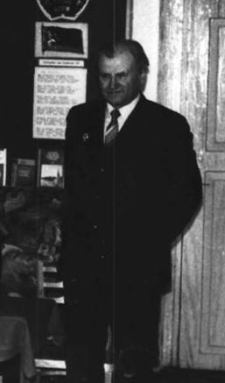
Валянцін Аляксандравіч Бабровіч
Ураджэнец в. Забалацце Райчанскай воласці Навагрудскага павета Мінскай губерніі.
У 1944 годзе прызваны ў рады Савецкай Арміі, служыў кулямётчыкам, двойчы ранены.
У 1951годзе скончыў Навагрудскае педвучылішча . Пасля заканчэння працаваў настаўнікам Смольчыцкай сямігадовай школы, пасля дырэктарам Руткаўскай пачатковай школы.

